السنة الرابعة ابتدائي

امتحان شهر أكتوبر في اللغة العربية

النص:
كان هناك كلب يعيش في غابة ، وكان يشعر بالوحدة لأنه يعيش بفرده طوال الوقت ، فذهب يبحث عن صديق ، بعد فترة وجد نفسه أمام أرنب بري ، فقال له :
_ أيها الأرنب . تعال لنعيش معا في منزل واحد .
أشفق الأرنب عليه ولبى طلبه قائلا : لا مانع !
عادا معا ، وعندما حل الظلام ، التف كل منهما على نفسه ونام . في منتصف الليل بدأ ينبح ، فاستيقظ الأرنب مذعورا و صرخ فيه :
_ اسكت ! سيأتي الذئب و يأكلنا.

الأسئلة :
_ لماذا ذهب الكلب يبحث عن صديق ؟
_ لماذا استيقظ الأرنب مذعورا ؟
_ اشرح الكلمات التالية : أشفق ، لبى. مذعورا.
_ رتب الجملة التالية حسب الترتيب الأبجدي للحرف الأول : ذهب الكلب يبحث عن صديق.
_ استخرج من النص : فاعل ، فعل مضارع ، فعل ماضي ، فعل أمر.
التعبير: أكمل القصة مستعملا فعل أمر ، يوشك ، تواعدوا

امتحان الرياضيات لشهر أكتوبر 2008

1_ عندك 6 علب ألوان في كل علبة 12 قلم ، كم عدد الأقلام عندك............................................................
2_ ما هو العدد الذي طرحت منه 27 تجد 83......................................................................................
3_ ولد رجل سنة1920 و عاش 59 سنة ، في أي سنة توفي.................................................................
4_ عندك 5000 دينار ، أردت شراء بدلتين ثمن البدلة الواحدة 2456 دينار، هل تكفيك النقود؟........................
5_ ضع ص أمام الجواب الصحيح
المستقيم (A) عمودي على(F)
المستقيم(A) يوازي (H)
المستقيم(H) عمودي على(F)
المستقيم (A) يوازي (G)

(F)
(A)
(H)
(G)

6_ اربط ثلاث نقط تقع على استقامة واحدة

K m n
. . .

g
.

الصف الرابع ابتدائي

امتحان شهر نوفمبر في اللغة العربية
النص :

المجاهد الصغير
كانَ مرادُ يَنوي أنْ يرميَ القـــنبلةَ الّتي اسْـــــتلمَها من جيش الّتَـحرير على مَرْكــَـزِ البوليـــس الفِرنسي ، لَكِنَّه أبْــصَرَ دَوْرْيَة من المُظليّينَ مُقبلةً عليه ، فَانْدفعَ نَحْوها كالسَّهمِ حتَّى صَارَ بالقربِ منها و رمَى عليها القنبلة بكلّ بسالةٍ و إقدامٍ ، سُمِعَ دَويٌ قَويٌ هَــزَّ الشَارِعَ ، و صَوَّتَ يَــصْرُخُ بافتخارٍ و تحدٍ .." تَـــحْـــيَا الجَزَائـِــــــر .. "
الجزء الأول : (6 ن)
- البناء الفكري:
1 _ ماذا كان ينوي مراد ؟
2 _ لماذا اهْـتـَــزَ الشارعُ ؟
3 _ اشرح الكلمتين التاليتين : يَـنْوي ، بـَسَالةٍ.
- البناء اللغوي:
1- أعرب الكلمات المسطرة في النص .
2- شكل الجملة التالية: مراد مجاهد صغير لا يخاف جنود الاستعمار.
3- حول الجملة التالية إلى المثنى : كَانَ يَنْوي أنْ يَرْمِيَ القنبلةَ ، لَكِنَهُ أبْصَرَ دَوْريـَة .
الجزء الثاني : (4 ن)
أقامت مدرستك حفلا بمناسبة ذكرى اندلاع ثورة أول نوفمبر ، و طلب منك أن تصف بطلا من أبطال الجزائر. ماذا تقول في 6 أسطر متبعا مراحل وصف شخص التي تعلمتها.

الصف الرابع ابتدائي

امتحان شهر نوفمبر في الرياضيات

تمرين 1 : أكمل .......... = 14 مئة و 36 وحدة
.......... = 45 عشرة و 9 وحدات
.......... = 7 آلاف و 8 عشرات

تمرين 2 : احسب بوضع العملية: 21×51 ، 32 × 46

تمرين 3 : تملك 250 دينارا اشتريت كتابا بـ75 دينارا و كراسا بـ35 دينارا و علبة ألوان ثمنها ضعف ثمن الكراس و مقلمة رد لك البائع 32 دينارا .
- ما هو ثمن علبة الألوان ؟
- ما هو ثمن كل المشتريات ؟
- ما هو ثمن المقلمة ؟

تمرين 4 : أنا شكل مكون من مربع ABCD طول الضلع AB 3 سنتيمتر و دائرة نصف قطرها DC و مركزها C .
- ارسم هذا الشكل .
- كم نقطة تقع على الدائرة ؟

الصف الرابع ابتدائي

امتحان الفص الأول في اللغة العربية
النص :
أمِّـــي ، مَا أعْـــــظَم َ فَضْلَكِ يَا أمِي ، فَبَيْــنَ أحْضـَــــانِكِ نَشَـــــأْتُ و شَعــــَرْتُ بِالـسَـعــَادَةِ و الحَـنَـانِ . كَــنْــتُ صَـغِيــرًا ، ترضعيني لأتَعَــلَمَ الكَلامَ و أنْـمُو ، و تَنْتَظِرينَ بِـفَارغِ الصَــبْــر أنْ أهْــتِفَ باسْــمِكِ قَائِــلاً : أمّـــي .
ثُمَ كــبٍرْتُ فرأيْــتُــــكِ تَعْــمَلِينَ دَائِــمَا لِـسَـعَـادَتِــي و سَــعَــادَةِ إخْــوَتِــي ، و( تَــتْــعَـبِـيـنَ في خِـدْمَــتِــنا ، و تَـتَألـمِيـنَ لِـمَـرِضِـنَـا ، و تَـفْـرَحِـيـنَ لِـفَـرَحِنَـا ، و تَسْـهَـرِيـنَ دَائِـمًـا على رَاحَتِـنَا).
فَـمَـا أكْـثَـرَ أعْـمَالَكِ مِـنْ أجْـلِـنَـا يَا أمّـي ، فَـأنْـتِ أوّلُ مَـنْ يَـسْـتَـيْـقِـظُ و آخِـرُ مَـنْ يَـنَـام .

الجزء الأول : (6 ن)
البناء الفكري: 1 _ متى يشعر الطفل السعادة و بالحنان؟
2 _ الأم هي أول من يستيقظ وآخر من ينام ،لماذا ؟
3 _ اكتب أضداد الكلمتين التاليتين :حنان ،مَـرِيـض.
البناء اللغوي: 1- أعرب الكلمات المسطرة في النص .
2- شكل الجملة التالية: سـلـم الـطفـل هـديـة لأمـه.
3- حول الجملة بين قوسين إلى صيغة الجمع المؤنث السالم .

الجزء الثاني : (4 ن)
أكتب قصة شخصياتها الرئيسية عصفورة ، صغارها ، ثعلب متبعا خطوات كتابة القصة

الصف الرابع ابتدائي

امتحان الفصل الأول في التربية التكنولوجية

تمرين 1: ضع العلامة (√)أمام العبارة الصحيحة و صحح الخاطئة
- عند انصهار الجليد يزداد حجمه ..................................................................................
- ليس للهواء وزن.....................................................................................................
- تبقى كثلة الماء محفوظة عند تجمده ............................................................................
- الماء السائل عندما يصبح صلبا ينقص حجمه ................................................................
- تضمن الرئتان دوران الدم داخل الأوعية الدموية .............................................................
- أثناء خروج الهواء من الرئتين ينخفض القفص الصدري ................................................
- ماء مقدار كثلته 40غرام إذا تجمد تصبح 42 غرام...........................................................
- الهواء غاز ليس له رائحة.........................................................................................

تمرين 2: أكمل : اتساع سطح الإناء يزيد في ........................ التبخر.

تمرين 3: يصل الدم إلى كل أعضاء الجسم ليزودها بـ..............................و ...............................

تمرين 4: سمي أعضاء الجهاز التنفسي عند الإنسان................................................................
...................................................................................................................................

تمرين 5:ارسم رسما تخطيطيا يمثل مسار الغذاء في الأنبوب الهضمي عند الإنسان

الصف الرابع ابتدائي

امتحان شهر ديسمبر في الرياضيات

التمرين 1: أفكر في عدد ، أضيف إليه 200 ثم أضيف إليه 68 فأتحصل على 425 ما هو هذا العدد؟
.......................................................

التمرين 2 : باع والدك هاتفه النقال بـ 7885 دينار ، فربح فيه 1957 دينار ، بكم اشتراه ؟
................................................................................................................

التمرين 3 :جنى جدك 10 صناديق من التمر وزن كل صندوق 16 كيلوغرام، كم كيلوغرام جناها جدك ؟
إذا علمت أن ثمن الكيلوغرام الواحد 70 دينار ، كم سيربح جدك ؟
......................................................................................................
......................................................................................................
.....................................................................................................
......................................................................................................

التمرين 4 : كم عدد رؤوس و عدد الأضلاع هذا الشكل؟ و ماذا نسميه ؟ احسب محيطه ؟

الصف الرابع ابتدائي

امتحان الفصل الأول في التربية المدنية

التمرين1 :

أربط: - المسؤولية الفردية - التسجيل على قائمة الانتخاب
- العملة الوطنية - يحددها الدستور
- الانتخاب - أتحمل نتائج تصرفاتي
- القوانين - من رموز السيادة الوطنية
- الترشح - اختيار شخص أو قائمة
التمرين 2

: أكمل : يشرف على عملية الإنتخاب ......... أعضاء ، هم ...............................و ..............
و ........................ و ......................... الأول و الثاني .

التمرين 3

: أضع : العلامة (√)أمام العبارة الصحيحة وأصحح الخاطئة
- عندما يصبح عمري 20 سنة أبدأ الانتخاب ....................................................................
- التاجر المواظب على دفع الضرائب يتهرب من أداء الواجب الوطني.....................................
.........................................................................................
- الوالدان مسؤولان عن الضرر الذي يحدثه أولاد هما القاصرون .......................................
............................................................

التمرين 4

: أضع ( ح ) أمام حقي و (و ) أمام واجبي
- الحصول على الجنسية ( )
- التعلم في المدرسة ( )
- أعمل في جمعية ثقافية أو رياضية ( )
- احترم اشارت المرور ( )
- أدافع عن وطني ( )

الصف الرابع ابتدائي

امتحان الفصل الأول في الجغرافيا

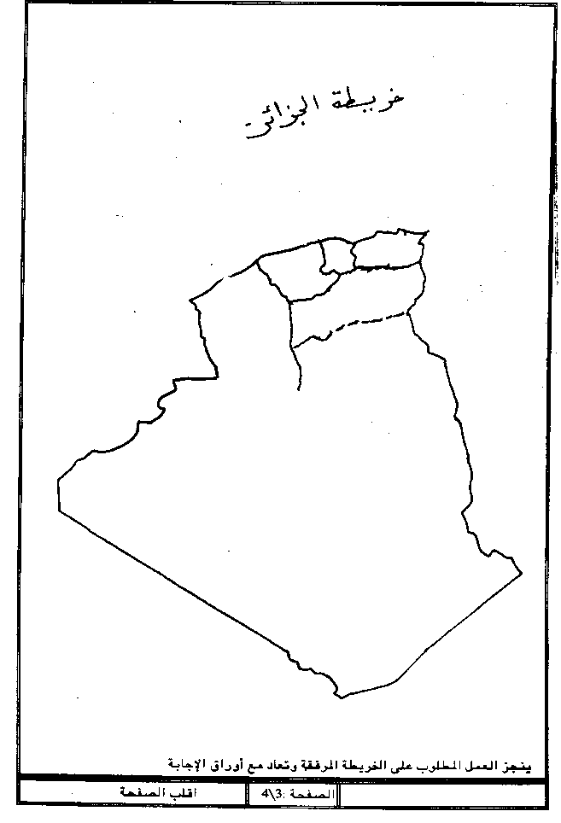
ت 1 : يرتكز استقراء الخريطة على خمسة عناصر اذكر ثلاثة منها.
1-...................................................
2-..................................................
3-..................................................
ت 2 : ارسم الرمز على الخريطة
الجو مشمس بمدينة بشار
أمطار غزيرة بالعاصمة
جو متقلب بقسنطينة
ت 3 : ضع عنوانا لهذه الخريطة
ت 4 : انطلاقا من طول الساحل المقرر بـ KM1200 حدد المقياس الذي تم به رسم هذه الخريطة............................................
.......................................................
.......................................................
ت 5 : أحسب المسافة الحقيقية بين غرداية و تندوف ...............................................
........................................................

العنوان ..............................................

غرداية
تندوف

تمنراست
KM1200

الصف الرابع ابتدائي

امتحان الفصل الأول في التاريخ

التمرين1 :

أضع : العلامة (√)أمام العبارة الصحيحة وأصحح الخاطئة
- الجزائر جزء من المشرق العربي..........................................................................
- الشعب الجزائري يرتبط بشعوب العالم ببعد الانسانية........................................................
- كان ميلاد سيدنا عيسى في العصر الوسيط ................................................................
- كانت هجرة الرسول صلى الله عليه و سلم في العصر القديم ...........................................

التمرين 2 :
أكمل :
- في سنة ............. ق م ابتكرت الكتابة و تطلق على الفترة الزمنية الممتدة قبلها بـ.......................
...................

التمرين 3 :

قسم العلماء العصور التاريخية إلى أربعة ، هي :
1 - .............................................. 2 - ...........................................
3 - .............................................. 4 - ...........................................

التمرين 4 :
لماذا سميت العصور الحجرية بهذا الاسم ؟......................................................................
.................................................................................................................................

الصف الرابع ابتدائي

امتحان الفصل الأول في التربية الإسلامية

ت1 : أضع : العلامة (√)أمام العبارة الصحيحة وأصحح الخاطئة
بدأ الرسول صلى الله عليه و سلم دعوته جهرا ................................................................................
آمن نصف سكان مكة بالرسول صلى الله عليه و سلم في بداية دعوته.....................................................
بقي الرسول صلى الله عليه و سلم يدعو قومه سرا 13 سنة......................................................................................
يجب علينا أن نخلص النية لله في بعض الأعمال كالصلاة............................................................
من أنواع الصدقة جمع الشوك من الطريق ..............................................................................

ت2 : أكمل : الإيمان بالله تعالى يكون بوصفه بجميع صفات الكمال و نفي صفات ..........................
سورة الليل عدد آياتها.....................
ورد في سورة التين " البلد الأمين " و هو ....................................

ت 3 : أربط: في الركعة الأولى من صلاة العيد من المبشرين بالجنة
صلاة العيد نجاح الداعي إلى الله
القدوة الحسنة ركعتان
على بن أبي طالب رضي الله عنه 5 تكبيرات
في الركعة الثانية من صلاة العيد 7 تكبيرات

ت2 : أكتب : الآية التي تأمرنا بالإخلاص لله تعالى ..............................................................
...................................................................................................................................

الصف الرابع ابتدائي

امتحان شهر فيفري في اللغة العربية

النص:

في ليلةٍ من ليالي الشتاء هبتْ على إحدى المدن رياحٌ عنيفةٌ، فتراكمتِ السحبُ في السماءِ، و أخذ البرقُ يومضُ و الرعدُ يقصفُ.
وفجأة بدأ المطر ينزل غزيرا و صارتْ شوارعُ المدينةِ كالأنهار: تجري فيها المياهُ، و تجرف كل ما يعترض طريقها.
جاءَ رجالُ الحمايةِ المدنيةِ إلى الحيّ الّذي تضررَ من الفيضان، فسارع السكّانُ إلى التّعاون مَعَهُمْ على ترحيل المَنـْكوبـينَ الّـذينَ انـْهارَتْ مَساكـِنـُهـُمْ، و أخـَذوا يساعدون التّجارَ على إخراجِ سِلَعِهم من المخازن و المتاجر، كي لا تـُتـْلِفـَها المياه.

فهم النص :
1 – يحدثنا النص عن كارثة، ما هي ؟
2 – من جاء لإنقاذ السكان ؟
3 – اشرح الكلمات التالية و وظفها في جمل مفيدة : عنيفة – المنكوبين - انهارت .
بناء النص :
1 – استخرج من النص كلمة تدل على الزمن.
2 – أكتب جملة على المنوال التالي:
سارع التّجار لإخراج سلعهم كي لا تتلفها المياه

لغة النص :
1 - أعرب الكلمات المسطرة في النص.
2 – لماذا كتبت الهمزة المتوسطة على الألف في كلمة فجأة ؟
الوضعية :
لقد شاهدت في التلفزة إعصارا ضرب جزيرة تحدث عما رأيته مستعملا: فعل أمر و فعل مضارع مجزوم

الصف الرابع ابتدائي

امتحان شهر فيفري في اللغة العربية

النص:

خداع الظل
إذا (خرجتَ مُبكرًا، و الشمسُ مشرقةُ، و نظرتَ إلى ظلِّكَ )ممتدًا على الأرض رأيتهُ أكبرَ من حجمِكَ، فإذا ما ارتفعتِ الشمسُ، وقتَ الظهيرةِ، فماذا تلاحظ ؟ ذلكَ ما تَخيلهُ أحدُ الكتابِ و هو يصورُ حكايةَ ثعلبٍ مرَ بهذه التجْربةِ.
" خرجَ الثعلبُ من مَأواهُ مختالاً، عندَ شُروقِ الشمسِ، فتطلعَ إلى ظِلهِ منذهلاً، و قال: سأتغَذى اليومَ جملاً.!
ثمَ مَضَى في سَبـيلِهِ و هو يبحثُ هنا و هناك عن الجِمالِ.. .و عندَ الظهرِ، راحَ يَـتَـفَرَسُ في ظِلهِ ثانيةً و قال: مندهشًا: بَلَى، إن فأرةً واحدةً تَكْفِـينِي "

فهم النص : 1 – متى يكون ظلك أكبر منك ؟
2 –لماذا قال الثعلب اليوم سأتغذى جملا ؟
3 – قال: إن فأرة واحدة تكفيني ماذا تستنتج ؟
4 – اشرح الكلمات التالية و وظفها في جمل مفيدة: مأواه – مختالا - منذهلا
بناء النص :.
1 – أكتب جملة على المنوال التالي:
ثمَ مضَى إلى سبيله و هو يبحثُ عن فريسةً

لغة النص : 1- أعرب الكلمات المسطرة في النص.
2- حول أفعال الجملة التي بين قوسين إلى الأمر
3 – اشكل الجملة التالية: لا توسخ كراسك إن المعلم يغضب منك

الوضعية :
اكتب نصا تصف فيه حيوانا معتمدا على خطوات وصف حيوان التي تعلمتها مستعملا فعل مضارع منصوب

الصف الرابع ابتدائي

امتحان شهر فيفري في الرياضيات

التمرين 2 :
عندك كراس عدد صفحاته288 ، لونت في كل صفحة 21 مربعا ، كم عدد المربعات التي لونتها؟
التمرين 3 :
رتبت 284 صورة في 20 ألبوما يحتوي كل واحد على نفس عدد الصور . ما هو عدد الصور في كل ألبوم ؟ و ما هو عدد الصور المتبقية؟
التمرين 4 :
لذهابك إلى المسجد مشيت مسافة m 370 ثم dam12 ثم hm 31
احسب المسافة التي قطعتها على شكل
.m......... dam..........

التمرين 1:
لتحضير عصير استعملت dl 3من الليمون و cl75 من البرتقال و ml300 من اليوسفي و ml430 من الأناناس
ما حجم العصير المحضر بـ cl؟

امتحان الفصل الثاني في الجغرافيا الصف الرابع ابتدائي
1 – أرسم خط غرينتش بالأزرق و خط الاستواء بالأحمر على الخريطة
2 – ما هي القارات التي يعبرها خط غرينتش..............................................................................
3 – حدد مكة المكرمة على الخريطة ، و هي تتميز بمناخ ...........................................................
4 – للجزائر 3 أنواع من المناخ هي ........................................................................................
......................................................................................................................................
5 - يتميز الانقلاب الشتوي بـ ...............................................................................................
6 – أضع : العلامة (√)أمام العبارة الصحيحة وأصحح الخطأ
ينتج عن دوران الأرض حول الشمس اختلاف في الفصول..............................................................
المناخ هو حالة الجو في مكان م خلال 24 ساعة...........................................................................
أهم العناصر المؤثرة في المناخ هي درجة الحرارة و الرياح.............................................................
7 – علل لماذا الثروة النباتية كثيفة و متنوعة في المناخ الاستوائي.......................................................
.......................................................................................................................................

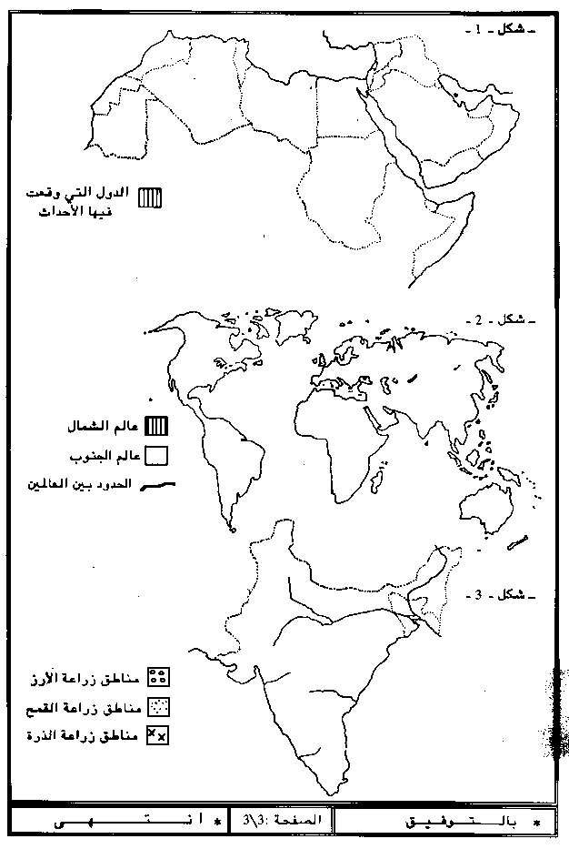

امتحان الفصل الثاني في التربية العلمية تكنولوجية الصف الرابع ابتدائي
ت1 : أضع : العلامة (√)أمام العبارة الصحيحة وأصحح الخطأ
جميع البوصلات تشير إلى اتجاه الشرق...............................................................................
أطول ظل للعمود خلال النهار يشير إلى جهة الشمال ..............................................................
عندما تكون الساعة الواحدة في الجزائر فتكون الثالثة بالسعودية.................................................
شروط إنتاش البذرة : الماء و الضوء ................................................................................
أثناء الانتاش تبدأ الأوراق الأولية في الظهور.......................................................................
الاتجاهان الشاقولي و الأفقي يكونان متوازيان دائما ...............................................................
ت 2 : أعرف العوازل الكهربائية هي :.................................................................................
ت 3 :كان أخوك متكهربا أمسكته لتنقذه فتكهربت معه ماذا تستنتج ؟................................................
ت 4 :ارسم اتجاه الأمطار من السحابة شكل 1
ت 5 :ارسم رسما تخطيطيا لرشيم و اكتب البيانات شكل 2
ت 6 :ارسم السطح الحر في الأواني شكل 3 علما بأنها مملوءة إلى الثلث

شكل3 شكل 2 شكل 1

الصف الرابع ابتدائي

امتحان الفصل الثاني في اللغة العربية

النص:

الربيع
قدم الربيع فابتهجت بمقدمه الطبيعة ابتهاجا و اكتست حللا جميلة، و انطلقت الطيور في الأجواء الفسيحة مرحة، وتطاير الفراش الجميل حول الأزهار يمتص رحيقها، و تمددت الأنعام على المروج الخضراء تحت أشعة الشمس الدافئة تجتر و قد طاب لها المأكل من مختلف الأعشاب، أقبل الربيع الجميل فاكتست الأرض الجرداء، و اخضرت الأشجار العارية، ( فخرجنا ننشد الحياة...نمرح و نغني): ما أجمل الربيع، إنه باعث الحياة ومجدد الأمل.

فهم النص : 1– ما هي الحيوانات الواردة في النص
2 –لماذا تطاير الفراش حول الأزهار ؟
3 – اشرح الكلمات التالية و آت بأضدادها: فسيحة – تمددت – الأمل.
بناء النص :.
1 – استخرج من النص كلمة تدل على الخريف

لغة النص : 1- أعرب الكلمات المسطرة في النص.
2- أعد كتابة ما بين قوسان مع المفرد المتكلم
3 – لماذا كتبت الهمزة على تلك الصورة في كلمة الدافئة

الوضعية :
خرجت في نزهة مع عائلتك إلى البراري صف هذه النزهة مستعملا مفعولا مطلقا

الصف الرابع ابتدائي

امتحان الفصل الأخير في التربية الإسلامية

التمرين 1 :
اربط الآية مع ما يناسبها :
"ادفع بالتي هي أحسن " صلة الرحم
"فاصدع بما تؤمر" الإيمان بالكتب السماوية
"إن نحن نزلنا الذكر و إنا له لحافظون" من فضائل العفو
"و إذا ما غضبوا فهم يغفرون" أتجنب السلوكات السيئة
"هذه ناقة الله لكم فيها آية" الأمر بالدعوة للإسلام

التمرين 2:
اكتب الحديث الذي يتحدث عن حق المسلم على المسلم
...............................................................................................................................................................................................................................................................................................................................................................................................................................................................................................................................................................................................................................................................................

التمرين 3:
ورد في الآية 59 من سورة التوبة " و المؤلفة قلوبهم " اشرحها:
......................................................................................................................................................................................................................................................................

التمرين 4:
متى تجب الزكاة في الأموال؟
.........................................................................................................................................................................................................................................................................................................................................................................................................

التمرين 5:
أكمل : عدد آيات سورة الشمس .....................................

التمرين 6:
متى ولد سيدنا عمر بن الخطاب و لماذا سمي بالفاروق؟
......................................................................................................................................................................................................................................................................

الصف الرابع ابتدائي

امتحان الفصل الأخير في التربية االمدنية

التمرين 1:
أسباب الاختناق كثيرة اذكر 3 منها:
.........................................................................................
............................................................................................
........................................................................................

التمرين 2:
ضع ص أمام العبارة الصحيحة و صحح الخاطئة :
يستعمل الطبيب المحقنة المعقمة لمسك الضمادات كي لا يتلوت الجرح
......................................................................................................................
نفتح النوافذ كي يتجدد الهواء و ينتشر الغاز بعيدا عن المكان عند تسرب الغاز.
.....................................................................................................................
تنقل المكالمات في الهاتف الثابت عن طريق موجات الهواء
.......................................................................................................................
للاستفادة من تعويض مصاريف الدواء يتوجه المريض للعيادة
........................................................................................................................
من حقوقي احترام القوانين
......................................................................................................................
مكن الاستعمار الفرنسي اليهود من احتلال فلسطين
......................................................................................................................

التمرين3:
قال أمين أفضل طريقة للتخلص من النفايات التالية : (علب كرتون ؛قارورات بلاستيكية؛ خشب قديم ) نحرقها ، هل هذا صحيح ؟ إذا كان جوابك لا ماذا تقترح
...............................................................................................................................................................................................................................................................................................................................................................................................................................................................................................................................................................................................................................................................................
التمرين 4:
أربط بين العيد أو المناسبة مع تاريخها
عيدالاستقلال 19 مارس
عيد الفطر 20 أوت
عيد النصر 20 رمضان
غزوة بدر 5 جويلية
يوم المجاهد 1 شوال
فتح مكة 17 رمضان

امتحان التاريخ

التمرين 1:
أكمل الفراغ بالكلمة المناسبة :

قضى حسان بن نعمان على الاستعمار ................... في المغرب الأوسط .
.................................. أسس مدينة القيروان
أول مملكة تشكلت على الأراضي الجزائرية في العصور التاريخية هي ..................................
المغرب ............... هي ليبيا و تونس حاليا
الدولة ................... تأسست بعد الدولة الحمادية
تأسست الدولة الجزائرية الحديثة في العصر ............................

التمرين 2:
اربط بين الدولة و مؤسسها :

الدولة الموحدية ابن بلكين بن زيري الصنهاجي
الدولة الفاطمية يغمراسن
الدولة الرستمية محمد بن تومرت و عبد المؤمن
الدولة الزيانية عبد الله بن المهدي
الدولة الحمادي عبد الرحمن بن رستم

التمرين 3 :
المرحلة الثالثة و الرابعة من نظام الحكم العثماني في الجزائر هما :
3:................................................... 4 : ...........................................
بايلكات الجزائر الثانية هي :............................................... و الثالثة هي :......................
...............................................

الصف الرابع ابتدائي

امتحان الفصل الثاني في التربية الإسلامية

التمرين 1 :

أضع ص أما العبارة الصحيحة و أصحح الخاطئة:
سبح سيدنا يونس عليه السلام حتى وصل إلى الشاطئ
..................................................................................................................
أمر رسول الله صلى الله عليه و سلم أصحابه بالهجرة لأن كفار قريش عذبوهم
....................................................................................................................
تقع الحبشة في قارة آسيا
.................................................................................................
آمن قوم يونس عليه السلام بعد رجوعه إليهم .
.................................................................................................................
للصيام أحكام منها السحور و الدعاء عند الإفطار
..............................................................................................................
أمرنا الله تعالى بإيتاء ذي القربى
................................................................................................................

التمرين 2 :
أكمل الآية :
" كل آمن بالله .....................................................................................................
...........................................................................من رسله و قالوا سمعنا و أطعنا ..."

التمرين 3 :
أربط :
الوعظ الاعتداء
الفلك المشحون بلع
التقم الإرشاد
البغي المملوء

التمرين 4: أكمل الفراغ
أنزلت التوراة على سيدنا ...........................................................
أنزلت الإنجيل على سيدنا ...........................................................

التمرين 5 :
علل لماذا القرآن الكريم هو آخر الكتب السماوية
......................................................................................................................................................................................................................................................................

الامتحان الثاني في التاريخ
التمرين 1
للاستعمار الوندالي في نوميديا عدة أهداف اذكر اثنين منها
......................................................................................................................
.......................................................................................................................

التمرين 2
ما هو الاستعمار الذي سبق الاستعمار الوندالي لنوميديا ؟
.............................................................................................................

التمرين 3:
لماذا صك النوميديون صور بعض الحيوانات في نقودهم؟
....................................................................................................................

التمرين 4 :
متى انتهى الاستعمار البيزنطي لنوميديا ؟
.................................................................................................................

التمرين 5 :
أربط :
فاتح الأندلس حسان بن النعمان
أوقف القتال مع الأمازيغ زهير قيس البلوي
استرجع مدينة القيروان طارق بن زياد

التمرين 6 :
ضع علامة (√) أمام الجواب الصحيح
ضريح امدغاسن موجود في :

1 تمنراست 2 باتنة 3 تيبازة

سيرتا عاصمة :

1ما سينيسا 2مسيسيليا 3 ماسيليا

